Chủ đề: Giải bài tập tiếng Việt 2 Kết nối tri thức - Bài 8 (tập 1): Cầu thủ dự bị

Giải bài tập Tiếng Việt 2 tập 1 bài 8 Kết nối tri thức
Đọc tài liệu tổng hợp hướng dẫn đọc bài: Cầu thủ dự bị, viết, luyện tập và đọc mở rộng thật chi tiết phía dưới, mời phụ huynh cùng các em học sinh tham khảo để hiểu bài và chuẩn bị bài tốt nhất nhé.

I. Đọc

* Khởi động:
Quan sát tranh rồi cho biết:
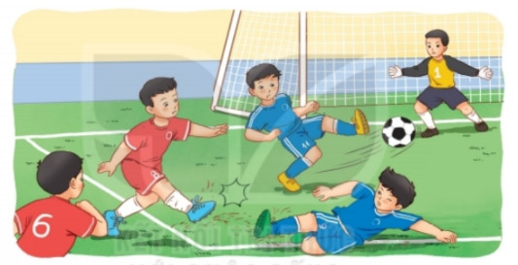
Câu 1.
Các bạn nhỏ đang chơi môn thể thao gì?
Trả lời câu 1 trang 34 sgk Tiếng Việt 2 tập 1 Kết nối tri thức
Các bạn nhỏ đang chơi môn thể thao: đá bóng.
Câu 2.
Em có thích môn thể thao này không? Vì sao?
Trả lời câu 1 trang 34 sgk Tiếng Việt 2 tập 1 Kết nối tri thức
- Em rất thích môn thể thao này vì nó rèn luyện sức khỏe và nâng cao tinh thần đồng đội.

* Trả lời câu hỏi:
Câu 1.
Câu chuyện kể về ai?
Trả lời câu 1 trang 35 sgk Tiếng Việt 2 tập 1 Kết nối tri thức
Câu chuyện kể về gấu con và các bạn của gấu con.
Câu 2.
Vì sao lúc đầu chưa đội nào muốn nhận gấu con?
Trả lời câu 2 trang 35 sgk Tiếng Việt 2 tập 1 Kết nối tri thức
Lúc đầu chưa đội nào muốn nhận gấu con vì gấu con có vẻ chậm chạp và đá bóng không tốt.
Câu 3.
Là cầu thủ dự bị, gấu con đã làm gì?
Trả lời câu 3 trang 35 sgk Tiếng Việt 2 tập 1 Kết nối tri thức
Là cầu thủ dự bị, gấu con đã đi nhặt bóng cho các bạn. Gấu cố gứng chạy nhanh để các bạn không phải chờ lâu.
Câu 4.
Vì sao cuối cùng cả hai đội đều muốn gấu con về đội của mình?
Trả lời câu 4 trang 35 sgk Tiếng Việt 2 tập 1 Kết nối tri thức
Vì gấu đá bóng giỏi sau khi đã chăm chỉ luyện tập.

* Luyện tập theo văn bản đọc:
Câu 1.
Câu nào trong bài là lời khen?
Trả lời câu 1 luyện tập trang 35 sgk Tiếng Việt 2 tập 1 Kết nối tri thức
Cậu giỏi quá!
Câu 2.
Nếu là bạn của gấu con trong câu chuyện trên, em sẽ nói lời chúc mừng gấu con như thế nào? Đoán xem gấu con sẽ trả lời em ra sao?
Trả lời câu 2 luyện tập trang 35 sgk Tiếng Việt 2 tập 1 Kết nối tri thức
Khỉ: Chúc mừng bạn đã trở thành cầu thủ chính thức.
Gấu: Cảm ơn bạn.

II. Viết
Câu 1.
Nghe – viết : Cầu thủ dự bị
Trả lời câu 1 viết trang 36 sgk Tiếng Việt 2 tập 1 Kết nối tri thức
Cầu thủ dự bị
Hằng ngày, gấu đến sân bóng từ sớm để luyện tập. Gấu đá bóng ra xa, chạy đi nhặt rồi đá vào gôn, đá đi đá lại, … Cứ thế, gấu đá bóng ngày càng giỏi. Các bạn đều muốn rủ gấu về đội của mình.
Chú ý:
- Quan sát các dấu câu trong đoạn văn.
- Viết hoa chữ cái đầu tên bài, viết hoa chữ đầu câu, viết hoa các chữ sau dấu chấm.
- Viết những tiếng khó hoặc tiếng dễ viết sai.
Câu 2.
Những tên riêng nào dưới đây được viết đúng?
Hồng minh Hùng thủy Phương Giang
Trả lời câu 2 trang 36 sgk Tiếng Việt 2 tập 1 Kết nối tri thức
Những tên riêng được viết đúng là: Hồng, Hùng, Phương, Giang.
Câu 3.
Sắp xếp tên của các bạn học sinh dưới đây theo thứ tự trong bảng chữ cái:
Nguyễn Ngọc Anh
Nguyễn Mạnh Vũ
Phạm Hồng Đào
Hoàng Văn Cường
Lê Gia Huy
Trả lời câu 2 trang 36 sgk Tiếng Việt 2 tập 1 Kết nối tri thức
Sắp xếp đúng tên của các bạn học sinh theo thứ tự trong bảng chữ cái:
Nguyễn Ngọc Anh
Hoàng Văn Cường
Phạm Hồng Đào
Lê Gia Huy
Nguyễn Mạnh Vũ
Câu 4.
Viết vào vở họ và tên của em và hai bạn trong tổ.
Trả lời câu 2 trang 36 sgk Tiếng Việt 2 tập 1 Kết nối tri thức
Nguyễn Trần Minh Anh
Phạm Tuấn Đức
Bùi Ngọc Thanh Ngân

III. Luyện tập

* Luyện từ và câu:
Câu 1.
Nói tên các dụng cụ thể thao sau:
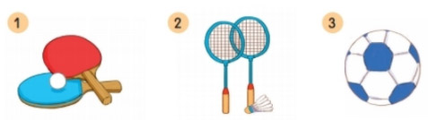
Trả lời câu 1 luyện từ trang 36 sgk Tiếng Việt 2 tập 1 Kết nối tri thức
Hình 1: Vợt và quả bóng bàn
Hình 2: Vợt và quả cầu lông
Hình 3: Quả bóng đá
Câu 2.
Dựa vào tranh và gợi ý dưới tranh, nói tên các trò chơi dân gian.
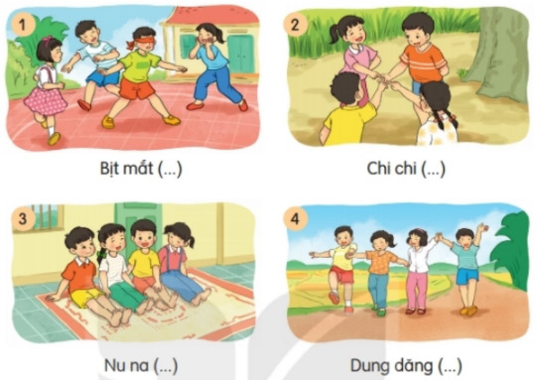
Trả lời câu 2 trang 37 sgk Tiếng Việt 2 tập 1 Kết nối tri thức
- Tranh 1: Bịt mắt bắt dê
- Tranh 2: Chi chi chành chành
- Tranh 3: Nu na nu nống
- Tranh 4: Dung dăng dung dẻ
Câu 3.
Đặt câu về hoạt động trong mỗi tranh.
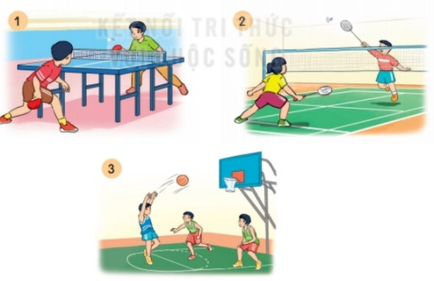
Trả lời câu 3 trang 37 sgk Tiếng Việt 2 tập 1 Kết nối tri thức
- Tranh 1: Hai bạn đang chơi bóng bàn.
- Tranh 2: Hai bạn đang chơi cầu lông.
- Tranh 3: Các bạn đang chơi bóng rổ.

* Luyện viết đoạn:
Câu 1.
Nói về hoạt động của các bạn nhỏ trong tranh.
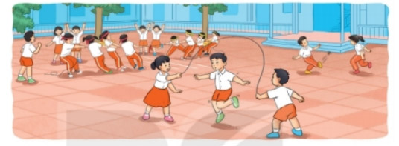
Gợi ý:
- Hoạt động các bạn tham gia là gì?
- Hoạt động đó cần mấy người?
- Dụng cụ thể dục hiện hoạt động là gì?
- Em đoán xem các bạn cảm thấy thế nào khi tham gia hoạt động đó?
Trả lời câu 1 trang 38 sgk Tiếng Việt 2 tập 1 Kết nối tri thức
- Hoạt động các bạn tham gia là: đá cầu, nhảy dây, kéo co, quan sát và cổ vũ.
- Số người tham gia:
Nhảy dây: 3 người
Đá cầu: 2 người
Kéo co: 8 người
Quan sát và cổ vũ: 5 người
- Dụng cụ để thực hiện hoạt động: dây để nhảy dây, quả cầu để đá cầu, dây để kéo co.
- Cảm nhận của các bạn khi tham gia: vui, khỏe, hào hứng, thích thú,…
Câu 2.
Viết 3-4 câu kể về một hoạt động thể thao hoặc một trò chơi em đã chơi ở trường.
Gợi ý:
- Hoạt động thể thao hoặc trò chơi em đã tham gia là gì?
- Em tham gia cùng với ai, ở đâu?
- Em cảm thấy thế nào khi tham gia hoạt động đó?
Trả lời câu 2 trang 38 sgk Tiếng Việt 2 tập 1 Kết nối tri thức
Ở trường, em cùng các bạn chơi trò chơi kéo co. Chúng em chia làm 2 đội cầm 2 đầu sợi dây thừng. Bên nào bị kéo về bên đối thủ sẽ bị thua. Trò chơi kéo co rất vui và thích thú.

IV. Đọc mở rộng
Câu 1.
Tìm đọc một bài viết về hoạt động thể thao.
Trả lời câu 1 đọc mở rộng trang 38 sgk Tiếng Việt 2 tập 1 Kết nối tri thức
Bài đọc: CÙNG VUI CHƠI
Ngày đẹp lắm bạn ơi
Nắng vàng trải khắp nơi
Chim ca trong bóng lá
Ra sân ta cùng chơi.
Quả cầu giấy xanh xanh
Qua chân tôi, chân anh
Bay lên rồi lộn xuống
Đi từng vòng quanh quanh.
Anh nhìn cho tinh mắt
Tôi đá thật dẻo chân
Cho cầu bay trên sân
Đừng để rơi xuống đất.
Trong nắng vàng tươi mát
Cùng chơi cho khỏe người
Tiếng cười xen tiếng hát
Chơi vui học càng vui.
(TẬP ĐỌC 3, 1980)
Câu 2.
Kể cho các bạn nghe điều thú vị em đọc được.
Trả lời câu 2 đọc mở rộng trang 38 sgk Tiếng Việt 2 tập 1 Kết nối tri thức
Qua bài thơ em hiểu thêm về quả cầu giấy và trò chơi đá cầu: Đồ chơi gồm một đế nhỏ hình tròn, trên mặt cắm lông chim hoặc một túm giấy mỏng, dùng để đá chuyển qua chuyển lại cho nhau.
-/-
Trên đây là nội dung giải bài tập Tiếng Việt 2 tập 1 bài 8 Kết nối tri thức: Cầu thủ dự bị trang 34-38 SGK, chúc các em học tốt Tiếng Việt 2 tập 1 Kết nối tri thức thật dễ dàng.

